TEMAT KOMPLEKSOWY: ŚRODKI LOKOMOCJI

Dzień II
16.06.2020r. (wtorek)

Temat dnia: Kręcą się koła.
Temat 1: „Podróż rowerem”– rozmowa w oparciu o ilustracje.
„Jak wygląda rower?” – wypowiedzi w oparciu o ilustracje.
Karta pracy- 6latki, cz. 4, s. 58.
Karta pracy- 5latki, cz. 4, s. 51.
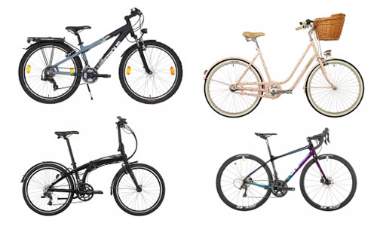

Historia rowerów od średniowiecza po dzień dzisiejszy
https://www.youtube.com/watch?v=h2Y4L60RjAE
Rady dla rowerzystów.
- do jazdy na rowerze ubieramy odpowiedni strój.
- Zakładamy ochraniacze na łokcie i kolana, a na głowę kask ochronny.
- na rowerze jeździmy pod opieką dorosłych.
- Korzystamy ze ścieżek rowerowych.

„Jakie są korzyści z aktywnego spędzania wolnego czasu?” – burza mózgów.
- Podnosi się odporność.
- Poprawia się sprawność fizyczna.
- Sport to dobra zabawa.

„Wycieczka rowerowa” – zabawa ruchowa.
Dzieci biegają po pokoju z wysokim unoszeniem kolan. Ręce naśladują
trzymanie kierownicy.
Pokazane przez rodzica kółko czerwone nakazuje zatrzymanie się,
kółko zielone pozwala jechać.

Temat 2: „Pokaż jak to robisz” – zabawy ruchowo – naśladowcze.

„Figurki” – reakcja na przerwę w muzyce.
Dzieci poruszają się po pokoju zgodnie ze słyszaną muzyką. Na przerwę
w muzyce wykonują dowolną figurę.

„Powtórz rytm”.
Rodzic wystukuje dowolny rytm. Dzieci powtarzają usłyszany rytm wyklaskując go, wystukując o kolana, o podłogę.

„Lustro” – naśladowanie ruchów.
Para (rodzic- dziecko) siada w siadzie skrzyżnym naprzeciwko siebie. Jedna osoba z pary wykonuje dowolne ruchy, a druga osoba naśladuje je.

„Pokaż to” – zabawa ruchowo – naśladowcza.
Dzieci poruszają się po pokoju w rytmie muzyki. Na przerwę w muzyce poruszają się zgodnie z poleceniem rodzica.
- latamy jak helikopter
- jedziemy jak ciężarówka
- płyniemy łódką
- startujemy jak rakieta

Rymowanki rytmiczne połączone z pantomimą.
Dzieci wypowiadają rytmicznie tekst i wykonują ruchy ilustrujące treść rymowanki.
- Ten samolot już startuje,
długą podróż proponuje.

- Chcesz samochodem dojechać do celu,
to jedź ostrożnie mój przyjacielu.

- Na wycieczkę dziś wyruszam, rower już gotowy.
Jest bezpieczny, czysty, sprawny oraz kolorowy.

Kochani, ruch to zdrowie –zachęcamy do rodzinnych spacerów po najbliższej okolicy.

Karty pracy do wykonania w domu
„Sześciolatek. Razem się uczymy”cz.4- karty pracy (str. 58,59)
„Pięciolatek. Razem się uczymy”cz.4-karty pracy (str.51,52)

Do jutra, kochane” Słoniki”

